PROJETO DE EXTENSÃO EQUOTERAPIA ALIANÇA

Maria Rita dos Santos Bueno1; Vera Lúcia Freitas Paniz²; Silvana Cony Quinteiro³; Cintia Mara Gilz Geiser4; Patricia Rodrigues5; Milena Julia Chirolli6.

RESUMO

A equoterapia vem sendo utilizada como terapia auxiliar no tratamento e auxílio de vários pontos, tanto na área da saúde, na educação e inclusão social. A demanda que o IFC – Campus Rio do Sul atende através do Projeto de Extensão Equoterapia Aliança é resultado da parceira da APAE de Rio do Sul que se desenvolve desde 2013 e atende atualmente 11 praticantes. Nota-se significativa melhora tanto no plano social, educativo e físico dos praticantes, bem como a inovação social que se difundiu através do projeto de extensão com o intuito de melhorar a vida dos praticantes e seus familiares.

Palavras-chave: Terapia. Inclusão social. Extensão. Equitação Terapêutica.

INTRODUÇÃO

Desde 124 a.C., a literatura traça relatos históricos da utilização do cavalo para fins terapêuticos. Essa atividade desempenhada com o cavalo, profissionais da área da saúde, educação e equitação foi nomeada, desde 1989 no Brasil, de equoterapia (ALVES, CUNHA, GARBELLINI, 2009).
Dentro de uma abordagem interdisciplinar, a equoterapia tem sido utilizada com resultados satisfatórios, buscando o desenvolvimento biopsicossocial de pessoas portadoras de deficiências e/ou necessidades especiais (BAUMGRATZ, 2010).
O autor Cirillo (1991) aponta que a equoterapia é um tratamento que ocorre tanto no plano educativo, pedagógico, reeducando, quanto no plano físico e psíquico de terapia propriamente dita.
A equoterapia por meio do movimento tridimensional proporcionado pelo cavalo ao passo traz uma série de benefícios (STERBA et al., 2002; MEREGILLANO, 2004)
As atividades equoterápicas destacam-se também pela sua contribuição para a inclusão social do praticante. Pois a interação com o cavalo, desde o primeiro contato e cuidados preliminares até a montaria, também desenvolve novas formas de comunicação, socialização, autoconfiança, e autoestima (JESUS, 2009).
Sob a influência das ideias de Freire (1999), a Extensão foi definida como ação institucional voltada para o atendimento das organizações e populações, com um sentido de retroalimentação e troca de saberes acadêmico e popular. Nessa perspectiva, as camadas populares deixaram de ser o objeto para se tornarem o sujeito da ação extensionista (NOGUEIRA, 2005).
De acordo com a legislação, o tripé formado pelo ensino, pela pesquisa e pela extensão constitui o eixo fundamental da Universidade brasileira e não pode ser compartimentado. Equiparadas, essas funções básicas merecem igualdade em tratamento por parte das instituições de ensino superior, que, do contrário, violarão o preceito legal (MOITA; ANDRADE, 2009).
Dentro desse contexto o IFC – Campus Rio do Sul vêm atendendo a demanda local através do projeto de Extensão Equoterapia Aliança o qual é uma parceria do Campus com a Associação de Pais Amigos dos Excepcionais/APAE de Rio do Sul.

PROCEDIMENTOS METODOLÓGICOS

Desde o ano de 2013 o Projeto de Extensão Equoterapia Aliança vem desenvolvendo suas atividades no IFC – Campus Rio do Sul. As sessões acontecem no nas quartas-feiras, nos períodos matutinos e vespertinos. Atualmente 11 praticantes são beneficiados com a prática.
Têm-se também as atividades do Projeto de Extensão Zooterapia o qual possibilita a interação dos praticantes não só com os cavalos, mas também com os demais animais presentes nos setores do Campus (coelhos, aves, bezerros, suínos, ovinos e cão, de acordo com a programação e disponibilização dos animais). O projeto possui protocolo nº 0002/2015, aprovado pelo Comitê de Ética em Uso de Animais/CEUA – IFC – Campus Rio do Sul e autorização do uso de imagens de todos os praticantes.
Os cavalos terapeutas são mantidos com o apoio de monitores e bolsistas que fazem parte da equipe e são responsáveis pela alimentação, higienização das instalações e manejo diário dos animais.
A APAE disponibiliza uma equipe multiprofissional composta por fisioterapeuta, fonoaudióloga, psicóloga e pedagoga. O projeto conta ainda com a colaboração de servidores de diversas áreas, como medicina, assistência social e técnicos administrativos do IFC, juntamente com a atuação de equitador, zootecnista e equoterapeutas.
As sessões são organizadas de maneira grupal ou individual e as atividades com o cavalo e a cavalo são desenvolvidas em pista, como visto na Imagem a seguir.

Figura 1 - Execução de sessão Equoterápica.
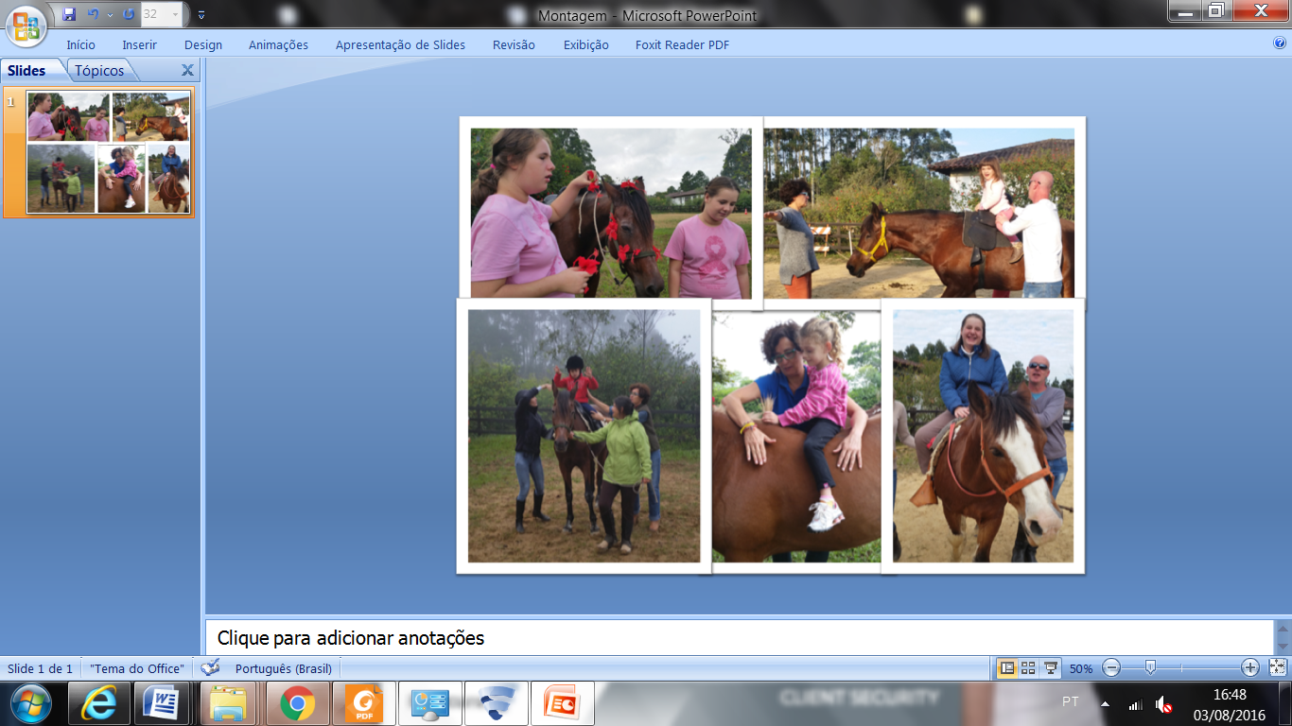
Fonte: Acervo do projeto, 2016.

RESULTADOS E DISCUSSÃO

O Projeto de Extensão – Equoterapia Aliança, do Instituto Federal Catarinense – Campus Rio do Sul, demonstra-se uma fonte de estudo para sociedade e para a academia, pois as mudanças comportamentais e físicas que este método terapêutico proporciona aos praticantes tem demonstrado uma significante forma de inovação social por meio da inclusão social destes praticantes e dos seus familiares na sociedade, sendo uma possível forma de redução da desigualdade e exclusão social.
São notórias as melhorias geradas aos praticantes no âmbito do desenvolvimento sensório-motor, dição, interação, afetividade e aprendizado. Para fins científicos propõe-se a utilização de testes reconhecidos para avaliação e classificação do desenvolvimento neuropsicomotor dos praticantes, obtendo dados confiáveis que permitirão avaliar os benefícios da prática da terapia assistida por animais (MARTIGNANGO, 2015).
Apresentou-se a repercussão local do projeto cujo objetivo primário é a melhora da qualidade de vida dos praticantes e consequentemente seus familiares.
Quanto aos aspectos que geram restrições são identificados como: condição estrutural, financeira e divergência de interesses (conservadorismo e inaceitabilidade por parte de alguns servidores).

CONSIDERAÇÕES FINAIS

As instituições de ensino além de apenas formar e profissionalizar indivíduos, devem ser um canal para especificar e gerar ações por meio de um diálogo com as demandas sociais, diálogo este criado por meio do Projeto de Equoterapia Aliança.
Desta forma, por meio da criação do Projeto de Extensão – Equoterapia buscou-se satisfazer uma demanda existente na sua comunidade local, a de proporcionar um novo método terapêutico aos discentes da APAE de Rio do Sul, que proporciona benefícios aos praticantes decorrentes de suas necessidades sociais e físicas, melhorando direta ou indiretamente sua qualidade de vida.
Assim, o IFC – Campus Rio do Sul, por meio deste projeto de extensão – Equoterapia Aliança, está promovendo ações em prol da equalização de oportunidades, ao acesso de programas que visam a melhoria da qualidade de vida das pessoas, e que serve como base para a sociedade se preparar para lidar com questões conflitantes, tais como, a aceitação das diversas formas de deficiências, a superação de paradigmas sociais, assim, o nível macro desta inovação social poderá ser atingido.
Neste sentido, o IFC – Campus Rio do Sul, pode contribuir para os processos de inovação social, cuja parceria com outros atores sociais ao visualizar as necessidades, expectativas e aspirações tornam o fenômeno inovação social plausível, conforme averiguados na formulação e implantação do Projeto de Equoterapia. Esta aliança gerada entre os dois parceiros (APAE e IFC – Campus Rio do Sul) serve como pontos de ancoragem para a solidariedade e novas práticas locais, integradas pela participação dos atores sociais nos mecanismos de tomada de decisões que sustentam esta inovação, resultando em realizações e melhorias na qualidade de vida dos praticantes, dos seus familiares, como nas novas relações sociais dos profissionais envolvidos.
Conclui-se então, que desde o processo de concepção do projeto de Equoterapia, nascido da cooperação de duas entidades que buscaram capacitar seus profissionais, adaptar as estruturas existentes e conscientizar a todos sobre a importância do método, alavancando recursos e voluntários, tem auxiliado no processo de aprendizagem coletiva de todos os envolvidos, transformando direta ou indiretamente a comunidade em que vivem.

REFERÊNCIAS

BAUMGRATZ, J. L. As representações sociais e transdisciplinares da inclusão: estudo de caso do Centro de Equoterapia implantado no Instituto Federal de Educação, Ciência e Tecnologia do Sudeste de Minas – Campus Barbacena. 2010. 78f. Dissertação (Mestrado em Educação Agrícola) – Universidade Federal Rural do Rio de Janeiro, Rio de Janeiro, 2010. Disponível em:http://cursos.ufrrj.br/posgraduacao/ppgea/files/2015 /08/Jorge-Luiz-Baumgratz-1.pdf>. Acesso em: 15 ago. 2015.

FREIRE, H. B. G. Equoterapia teoria e técnica: uma experiência com crianças autistas. Campo Grande: Vetor, 1999.

NOGUEIRA, N. R. Pedagogia dos projetos: etapas, papéis e atores. São Paulo: Érica, 2005.

MOITA, F. M. G. S. C.; ANDRADE, F. C. B. Ensino-pesquisa-extensão: um exercício de indissociabilidade na pós-graduação. Revista Brasileira de Educação, Rio de Janeiro, v. 14, n. 41, p. 269-393, maio-ago. 2009. Disponível em: < http://www.scielo. br/scielo.php?script=sci_arttext&pid=S1413-24782009000200006>. Acesso em: 25 ago. 2015

CIRILLO, Lélio de Castro. O cavalo e a equitação: conhecimentos fundamentais. ANeq – Associação Nacional de Equoterapia, 2006.

JESUS, E. P. O autista e os benefícios da equoterapia. Monografia (Especialização em Educação Inclusiva) - Universidade Candido Mendes, Rio de Janeiro, 2009.

MEREGILLANO, G. Hippotherapy. Physical Medicine and Rehabilitation Clinics of North America, v.4, n. 15, p. 843-854, 2004.

STERBA, J. A. et al. Horseback riding in children with cerebral palsy: effect on gross motor function. Developmental Medicine and Child Neurology, v. 5, n. 44, p. 301-308, 2002.
ALVES, E. M. R.; CUNHA, A. B.; GARBELLINI, D. Prática em equoterapia: uma abordagem fisioterápica. São Paulo: Atheneu, 2009.

